2024-2025（人教版）八年级上册期末检测联考卷
……○…………外…………○…………装…………○…………订…………○…………线…………○…………

【数学】
姓名：__________ 班级：__________ 考号：__________
题号 | 一 | 二 | 三 | 四 | 五 | 总分
评分
一、选择题（每小题3分，共30分）
1、方程x²+6x-5=0的左边配成完全平方后，得到的方程为（ A ）
A．（x+3）²=14 B．（x-3）²=14
C．（x+6）²=1/2 D．以上都不对
2、在一幅长80cm，宽50cm的矩形风景画的四周镶一条金色纸边，制成一幅矩形挂图，如果要使整个挂图的面积是5400cm²，设金色纸边的宽为xcm，则x满足的方程是（ B ）
A.x²+130x-1400=0 B.x²+65x-350=0
C.x²-130x-1400=0 D.x²-65x-350=0
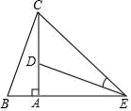
3、如图，在Rt△ABC中，∠BAC=90°，∠B=60°，△ADE可以由△ABC绕点 A顺时针旋转90⁰得到，点D 与点B是对应点，点E与点C是对应点)，连接CE，则∠CED的度数是（ D ）
A.45°
B.30°
C.25°
D.15°
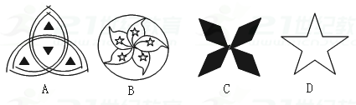
4、下列图形中，是中心对称图形的是（ C ）

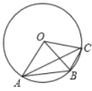
5、如图，A,B,C是⊙O上三个点,∠AOB=2∠BOC,则下列说法中正确的是（ D ）
A. ∠OBA=∠OCA
B. 四边形OABC内接于⊙O
C.AB=2BC
D. ∠OBA+∠BOC=90°
6、在平面直角坐标系中，以点（3，2）为圆心，2为半径的圆与坐标轴的位置关系为（ C ）
A．与x轴相离、与y轴相切 B．与x轴、y轴都相离
C．与x轴相切、与y轴相离 D．与x轴、y轴都相切
7、某口袋中有20个球，其中白球x个，绿球2x个，其余为黑球．甲从袋中任意摸出一个球，若为绿球则甲获胜，甲摸出的球放回袋中，乙从袋中摸出一个球，若为黑球则乙获胜．则当x＝ 时，游戏对甲、乙双方公平（ B ）
A．3 B．4 C．5 D．6
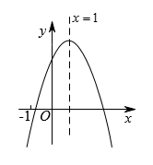
8、已知二次函数y=ax²+bx+c（a≠0）的图象如图，有下列5个结论：其中正确的结论的有（ D ）
①abc＜0；
②3a+c＞0；
③4a+2b+c＞0；
④2a+b=0；
⑤b²＞4ac.
A. 1个 B. 2个 C. 3个 D. 4个
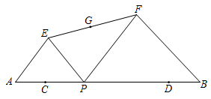
9、如图，已知AB=12，点C，D在AB上，且AC=DB=2，点P从点C沿线段CD向点D运动（运动到点D停止），以AP、BP为斜边在AB的同侧画等腰Rt△APE和等腰Rt△PBF，连接EF，取EF的中点G，下列说法中正确的有（ B ）
①△EFP的外接圆的圆心为点G；
②四边形AEFB的面积不变；
③EF的中点G移动的路径长为4；
④△EFP的面积的最小值为8．
A．1个 B．2个 C．3个 D．4个
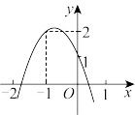
10、如图所示，二次函数y=ax²+bx+c（a≠0）的图像经过点（－1，2），且与轴交点的横坐标分别为x1，x2，其中-2＜x1＜-1，0＜x2＜1，下列结论：其中正确的有（ D ）
①4a-2b+c＜0；
②2a-b＜0；
③c＜2；
④b²＞4ac
A．1个 B．2个 C．3个 D．4个
二、填空题（每小题3分，共18分）
11、方程ax²+x+1=0有两个不等的实数根，则a的取值范围S是a＜1/4且a≠0.
12、如图，⊙O中，弦AB=3，半径BO=√3，C是AB上一点且AC=1，点P是⊙O上一动点，连PC，则PC长的最小值是√3-1.
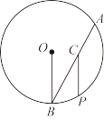

13.将一批数据分成5组，列出频率分布表，其中第一组与第五组的概率之和是0.2，第二与第四组的概率之和是0.25，那么第三组的概率是0.55．
14.挂钟分针的长10cm，经过45分钟，它的针尖转过的弧长是15πcm．
15、在平面直角坐标系中，二次函数y1=ax²+bx+c（a＞0）与一次函数y2=ax²+c的图像交于A、B两点，已知B点的横坐标为2，当y1＜y2时，自变量x的取值范围是0＜x＜2．
16、在平面直角坐标系中，将抛物线C₁：y=x²绕点（1，0）旋转180°后，得到抛物线C₂，定义抛物线C₁和C₂上位于﹣2≤x≤2范围内的部分为图象C₃．若一次函数y=kx+k﹣1（k＞0）的图象与图象C₃有两个交点，则k的范围是：﹣2+2√2＜k≤5/3或1/3≤k≤﹣4√2+6或k≥15．

三、解答题（17、18、19题各6分，20、21、22题各8分，23、24、25题各10分，共72分）
17、 解方程：(x－3)(x－1)＝3.
解：方程化为x²－4x＝0，
∴x（x-4）=0，
∴ x=0，x-4=0，
∴x₁＝0，x₂＝4.

18、如图，正方形网格中，△ABC为格点三角形（顶点都是格点），将△ABC绕点A按逆时针方向旋转90°得到△AB1C1．
（1）在正方形网格中，作出△AB1C1；（不要求写作法）
作图如下：
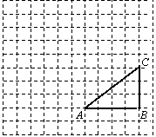
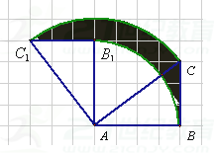

（2）设网格小正方形的边长为1cm，用阴影表示出旋转过程中线段BC所扫过的图形，然后求出它的面积．（结果保留）
线段BC所扫过的图形如图所示.
根据网格图知：AB=4，BC=3，
所以AC=5
线段BC所扫过的图形的面积：
S=1/4π（AC²-AB²）=9π/4（cm²）

19、课前预习是学习的重要缓解，为了了解所教班级学生完成课前预习的具体情况，某班主任对本班部分学生进行了为期半个月的跟踪调查，他将调查结果分为四类：A．优秀，B．良好，C．一般，D．较差，并将调查结果绘制成以下两幅不完整的统计图．
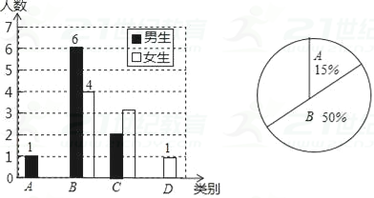

（1）本次调查的样本容量是20；其中A类女生有2名，D类学生有2名；
解：本次调查的学生数=（6+4）÷50%=20（名），
则A类女生有：20×15%﹣1=2（名），
D类学生有20﹣（3+10+5）=2（名）
（2）将条形统计图和扇形统计图补充完整；
解：C类百分比为（2+3/20）×100%=25%，
D类别百分比为2/20×100%=10%，
补全图形如下：
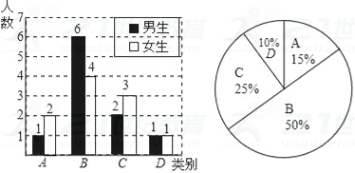

（3）若从被调查的A类和D类学生中各随机选取一位学生进行“一帮一”辅导学习，即A类学生辅导D类学生，请用列表法或画树状图的方法求出所选两位同学中恰好是一位女同学辅导一位男同学的概率．
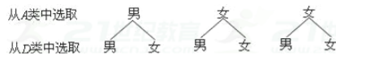
由题意画树形图如下：

从树形图看出，所有可能出现的结果共有6种，且每种结果出现的可能性相等，所选一位女同学辅导一位男同学的结果共有2种．所以P（一位女同学辅导一位男同学）=2/6=1/3．

20．已知关于x的一元二次方程x2＋(2m＋1)x＋m2－4＝0.
(1)当m为何值时，方程有两个不相等的实数根？
解：∵方程x²＋(2m＋1)x＋m²－4＝0有两个不相等的实数根，
∴Δ＝(2m＋1)²－4(m²－4)＝4m＋17＞0，解得m＞-17/4.
∴当m＞-17/4时，方程有两个不相等的实数根．
(2)若边长为5的菱形的两条对角线的长分别为方程两根的2倍，求m的值．
解：设方程的两根分别为a、b.根据题意，
得a＋b＝－2m－1，ab＝m²－4.
∵2a、2b为边长为5的菱形的两条对角线的长，
∴a²＋b²＝(a＋b)²－2ab＝(－2m－1)²－2(m²－4)
＝2m²＋4m＋9＝5²＝25，
解得m＝－4或m＝2.
∵a＞0，b＞0，
∴a＋b＝－2m－1＞0，
∴m＝－4.若边长为5的菱形的两条对角线的长分别为方程两根的2倍，则m的值为－4.

21．某商品的进价为每件40元，售价为每件60元时，每个月可卖出100件；如果每件商品的售价每上涨1元，则每个月少卖2件．设每件商品的售价为x元(x为正整数)，每个月的销售利润为y元．
(1)当每件商品的售价是多少元时，每个月的利润刚好是2250元？
解：由题意，得[100－2(x－60)](x－40)＝2250，
解得x1＝65，x2＝85.故每件商品的售价是65元或85元时，每个月的利润刚好是2250元．
(2)当每件商品的售价定为多少元时，每个月可获得最大利润？最大的月利润是多少元？
解：由题意，得y＝[100－2(x－60)](x－40)＝－2x2＋300x－8800＝－2(x－75)2＋2450.当x＝75时，y有最大值为2450元．
故当每件商品的售价定为75元时，每个月可获得最大利润．最大的月利润是2450元

22、如图，在Rt△ABC中，∠ACB=90°，∠B=30°，将△ABC绕点C按顺时针方向旋转n度后，得到△DEC，点D刚好落在AB边上．
（1）求n的值；
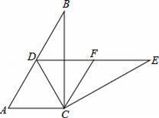
解：∵在Rt△ABC中，∠ACB=90°，∠B=30°，将△ABC绕点C按顺时针方向旋转n度后，得到△DEC，
∴AC=DC，∠A=60°，
∴△ADC是等边三角形，
∴∠ACD=60°，
∴n的值是60；
（2）若F是DE的中点，判断四边形ACFD的形状，并说明理由．
解：四边形ACFD是菱形；
理由：∵∠DCE=∠ACB=90°，F是DE的中点，
∴FC=DF=FE，
∵∠CDF=∠A=60°，
∴△DFC是等边三角形，
∴DF=DC=FC，
∵△ADC是等边三角形，
∴AD=AC=DC，
∴AD=AC=FC=DF，
∴四边形ACFD是菱形.
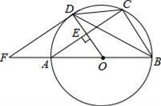
23、如图，AB是⊙O的直径，OD垂直于弦AC于点E，且交⊙O于点D，F是BA延长线上一点，若∠CDB=∠BFD．
（1）求证：FD是⊙O的一条切线；
证明：∵∠CDB=∠CAB，∠CDB=∠BFD，
∴∠CAB=∠BFD，
∴FD∥AC（同位角相等，两直线平行），
∵∠AEO=90°，
∴∠FDO=90°，
∴FD是⊙O的一条切线；
（2）若AB=10，AC=8，求DF的长．
解：∵AB=10，AC=8，DO⊥AC，
∴AE=EC=4，AO=5，
∴EO=3，
∵AE∥FD，
∴△AEO∽△FDO，
∴AE/FD=EO/DO
∴3/5=4/FD
解得：FD=20/3

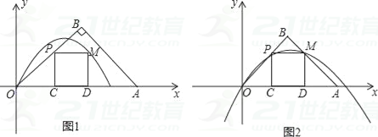
24、如图1在平面直角坐标系中．等腰Rt△OAB的斜边OA在x轴上．P为线段OB上﹣动点（不与O，B重合）．过P点向x轴作垂线．垂足为C．以PC为边在PC的右侧作正方形PCDM．OP=√2t、OA=3．设过O，M两点的抛物线为y=ax²+bx．其顶点N（m，n）

（1）写出t的取值范围0＜t＜3/2，写出M的坐标：（2t，t）；
解：如图1，∵△OAB为等腰直角三角形，OA=3，
∴OB=AB=3/√2=3√2/2
∵P为线段OB上﹣动点（不与O，B重合），
∴0＜√2t＜3√2/2，
∴0＜t＜3/2，
∵四边形PCDM为正方形，
∴∠PCO=90°，
∵∠POC=45°，
∴△POC为等腰直角三角形，
∵OP=√2t，
∴PC=OC=t，
∴OD=t+t=2t，
∴M（2t，t）；
（2）用含a，t的代数式表示b；
解：把M（2t，t）代入到y=ax²+bx中得：t=4at²+2tb，1=4at+2b，
b=1-4at/2；
（3）当抛物线开向下，且点M恰好运动到AB边上时（如图2）
①求t的值；
解：如图2，∵OB=3√2/2，OP=√2t，
∴PB=3√2/2﹣√2t，
∵PM∥OA，
∴PM/OA=PB∥OB，
∴t/3=（3√2/2-√2t）/3√2/2
∴t=1；
②若N在△OAB的内部及边上，试求a及m的取值范围．
解：由（2）得：b=1-4at/2=1/2﹣2a，即4a=1﹣2b，
顶点N（﹣b/2a，﹣b²/4a）（a＜0，b＞0），
- 当0≤﹣b/2a≤3/2时，
- 即a≤﹣1/2时，﹣b/2a≥﹣b²/4a，
- 解得a≥﹣3/4，
∴﹣3/4≤a≤﹣1/2，
ii）当3/2＜﹣b/2a≤3时，
即﹣1/2＜a≤﹣1/8，3﹣（﹣b/2a）≥﹣b²/4a，b²﹣4b+3≤0，
1≤b≤3，1≤1/2-2a≤3，﹣5/4≤a≤﹣1/4，
则﹣1/2＜a≤﹣1/4，
综上所述：a的取值为：﹣3/4≤a≤﹣1/4，m=﹣b/2a=1﹣1/4a，
得：4am=4a﹣1，a=-1/4m-4=1/4（1-m），﹣3/4≤1/4（1-m）≤﹣1/4，
∴4/3≤m≤2．

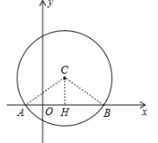
25、如图，在平面直角坐标系中，以点C（1，1）为圆心，2为半径作圆，交x轴于A，B两点，点P在优弧AB上．
（1）求出A，B两点的坐标；
解：如图，作CH⊥AB于点H，连接OA，OB，
∵CH=1，半径CB=2
∴HB=√3，
故A（1﹣√3，0），B（1+√3，0）．

（2）试确定经过A、B且以点P为顶点的抛物线解析式；
解：由圆与抛物线的对称性可知抛物线的顶点P的坐标为（1，3），
设抛物线解析式y=a（x﹣1）²+3，
把点B（1+√3，0）代入上式，解得a=﹣1；
∴y=﹣x²+2x+2．
（3）在该抛物线上是否存在一点D，使线段OP与CD互相平分？若存在，求出点D的坐标；若不存在，请说明理由.
解：假设存在点D使线段OP与CD互相平分，则四边形OCPD是平行四边形
∴PC∥OD且PC=OD．
∵PC∥y轴，X
∴点D在y轴上．
又∵PC=2，
∴OD=2，即D（0，2）．
又D（0，2）满足y=﹣x²+2x+2，
∴点D在抛物线上
∴存在D（0，2）使线段OP与CD互相平分．

